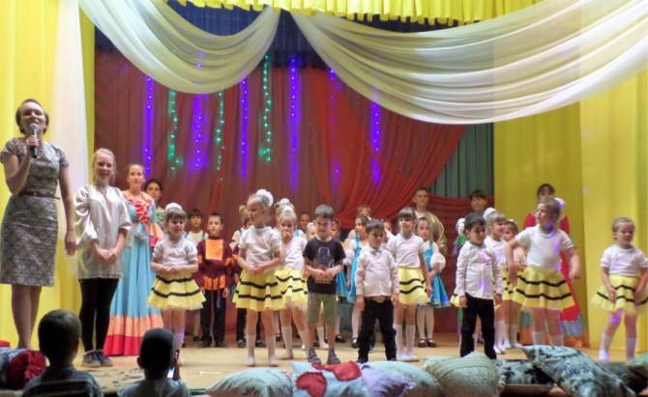РЕЖИМ РАБОТЫ ДЕТСКОГО ТАНЦЕВАЛЬНОГО КОЛЛЕКТИВА «АССОРТИ»:
Понедельник 11.30-12.30
15.00- 16.30
Вторник 16.00-18.00
Среда 11.30-12.30
15.00- 16.30
Четверг 16.00-18.00
Пятница 11.30 – 12.30
15.00-16.30
ПРИГЛАШАЕМ В НАШ
КОЛЛЕКТИВ!

Краснодарский край,
Ленинградский район,
п. Октябрьский, ул. Мира, 13.
Тел.: 8 (861) 4545660.
РЕЖИМ РАБОТЫ:
Понедельник – пятница, с 9.00 до 18.00. Перерыв с 12.00 до 14.00.
Выходные дни: суббота, воскресенье.
СОСТАВИТЕЛЬ: директор МКУ СДК «Вдохновение» Мележик Г.Н.

ПО ВСЕМ ИНТЕРЕСУЮЩИМ ВОПРОСАМ ВЫ МОЖЕТЕ ОБРАТИТЬСЯ В СДК «Вдохновение».
Муниципальное казенное
учреждение
Сельский Дом культуры
«Вдохновение»
Новоуманского сельского поселения

П. Октябрьский
2017 год
Создан коллектив «АССОРТИ» в 2016 году, в нем принимают участие дети с 5 до 17 лет. Созданы четыре группы. Программа , по которой работает танцевальный коллектив, разработана руководителем коллектива Н.И.Емельяновой с учетом особенностей детей, существующими условиями для проведения занятий. Коллектив принимает активное участие во всех мероприятиях в СДК «Вдохновение», а так же и на других площадках района. 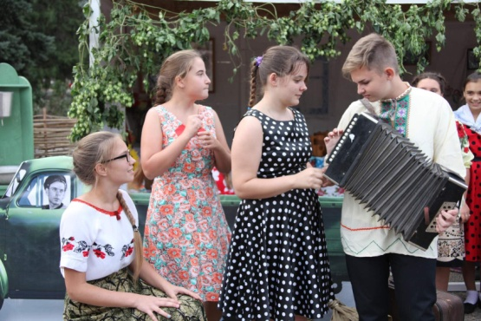Несмотря на молодой возраст коллектива, ребята отмечены руководством за свой творческий подход и отличное исполнительство.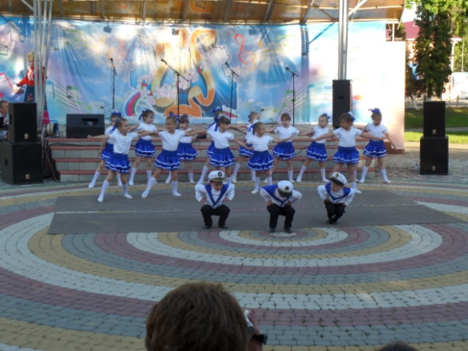
Танец – это внутренний мир, отраженный в движении, и наряду с другими видами искусства, это самый естественный способ самовыражения. И нет особой разницы, кто у вас – сын или дочь – ведь в танце каждый ребенок почувствует и найдет то, что нужно именно ему! Девочки станут стройными барышнями с горделивой осанкой и красивыми формами, мальчики научатся быть галантными кавалерами, ведь парные танцы – отличнейшие уроки хороших манер! 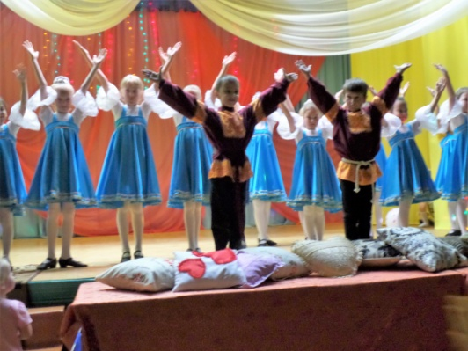 Недаром же в дворянских семьях воспитание включало в себя, наряду с науками, еще и обязательное освоение танцевального искусства!
